**PRIAM : Technologie de rupture pour une production contrôlée et intensifiée de microalgues. Etude de l’hydrodynamique en vue d’éviter le développement de biofilm dans de tels systèmes intensifiés.**

**Charlène THOBIE1**, Laure PERUCHON1, Cédric Brochier1, Jérémy PRUVOST2, Caroline GENTRIC2 et Walid BLEL2

*1Rhône, Brochier Technologies, France*

*2Loire Atlantique, Laboratoire GEPEA UMR-CNRS 6144, France*

charlene.thobie@brochiertechnologies.com

# Résumé

Depuis quelques années, les microorganismes photosynthétiques (microalgues et cyanobactéries) offrent un potentiel de valorisation et de développement important dans de nombreux domaines d’applications (cosmétique, pharmaceutique [1], [2], nutraceutique, complément alimentaire, énergie, captage de CO2, etc.). Cependant, leur production requiert un développement de technologies spécifiques fournissant les conditions nécessaires à la croissance photosynthétique. De nombreuses avancées ont été réalisées ces dernières années dans l'ingénierie de tels systèmes, permettant de proposer des solutions innovantes pour la conception de technologies de rupture adaptées à la production industrielle contrôlée et intensifiée de microalgues [3], [4].

C'est dans ce contexte que PRIAM a été développé pour atteindre des performances exceptionnelles par rapport aux systèmes existants (Tableau 1). PRIAM est un photobioréacteur plan avec illumination volumétrique interne (panneau double face lumineux Lightex®). Il a été conçu en intégrant les dernières avancées scientifiques dans l’ingénierie des photobioréacteurs, tout en répondant aux attentes spécifiques d’un développement biotechnologique des microalgues, nécessitant des unités de production modulaires (10 à 1000 L) à productivité constante et satisfaisant de fortes contraintes de contrôle et de robustesse.

Le concept de la technologie PRIAM qui vise la production contrôlée de microorganismes photosynthétiques, tout en ayant une productivité élevée (4 kg/m3/jour de biomasse sèche) est particulièrement adapté à la production industrielle de molécules à haute valeur ajoutée. Ce développement a débouché sur la création de la start-up Algolight, qui cible les applications du domaine de la santé humaine, secteur ayant besoin de produire des microalgues de manière contrôlée et intensifiée.

Dans ce type de photobioréacteur intensifié, l’un des verrous majeurs est l’hydrodynamique, qui doit être optimisé en raison du confinement et de l’augmentation de la viscosité de la culture à haute concentration cellulaire, viscosité qui peut avoir un comportement non newtonien pour certaines souches de microalgues comme c’est le cas de *Porphyridium cruentum* (Fig. 1); le transfert gaz-liquide doit être maitrisé pour que le dioxyde de carbone ne soit pas limitant pour la croissance des microorganismes photosynthétiques et pour qu’il n’y ait pas d’accumulation de dioxygène [6] ; ainsi que de formation de biofilm. Cette présentation a pour objectif de présenter cette technologie de rupture et d’apporter des réponses aux problématiques d’hydrodynamique en optimisant notamment l’injection de gaz sur une solution modèle se rapprochant de *Porphyridium* et des transferts gaz-liquide pour l’aspect biofilm en travaillant en conditions réelles.

# Mots-clés du thème

*Bioressources marines, Bioréacteurs, Biotechnologies bleues.*

**Mots-clés libres**

*Intensification, hydrodynamique, transfert, biofilm, PRIAM.*

# Figures

Fig. 1. Mise en évidence du comportement non Newtonien de *Porphyridium cruentum* à 3 g/L

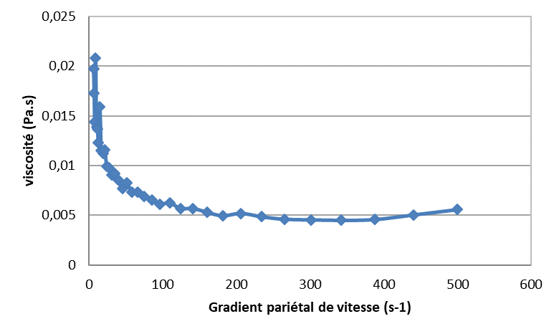

**TABLEAUX**

Tableau 1. Comparaison des productivités volumiques obtenues sur PRIAM à d’autres photobioréacteurs clos.

|  |  |  |  |  |
| --- | --- | --- | --- | --- |
| **Technologies** | **Volume** | **Surface spécifique éclairée** | **Lumière** | **Productivité a** |
| Litres | m-1 | µmol/m²/s | g/m3/j |
| HECTOR (PBR parallélépipèdique) | 130 | <50 | 100 | 200 |
| PRIAM® | 1000 | >200 | 100 | 3800 |
| PBR Torique [5] | 1,5 | <50 | 200 | 530 |

a Productivité volumique exprimée en gramme de biomasse sèche par mètre cube et par jour.

# Références

1. Manirafasha, E., Ndikubwimana ,T., Zeng, X., Lu, Y. and Jing, K. (2016) Phycobiliprotein: Potential microalgae derived pharmaceutical and biological reagent, *Biochemical Engineering Journal* 109:282-296, http://dx.doi.org/10.1016/j.bej.2016.01.025
2. Rizman, M., Mujtaba, G., Memon, S.A., Lee, K., Rashid, N. (2018) Exploring the potential of microalgae for new biotechnology applications and beyond: A review,  *Renewable and Sustainable Energy Reviews* 92:394-404, https://doi.org/10.1016/j.rser.2018.04.034
3. Cornet, J.-F. (2010) Calculation of optimal design and ideal productivities of volumetrically lightened photobioreactors using the constructal approach, *Chemical Engineering Science* 65(2):985-998, https://doi.org/10.1016/j.ces.2009.09.052
4. Pruvost, J., Le Borgne, F., Artu, A., Legrand, J. (2017) Development of a thin-film solar photobioreactor with high biomass volumetric productivity (AlgoFilm©) based on process intensification principles, *Algal Research* 21:120-137, https://doi.org/10.1016/j.algal.2016.10.012
5. Pottier, L., Pruvost, J., Deremetz, J., Cornet, J.-F., Legrand, J. and Dussap, C. (2005) A fully predictive model for one-dimensional light attenuation by Chlamydonomas reinhardtii in a torus photobioreactor, Biotechnology and Bioengineering, 91(5):569-582, https://doi.org/10.1002/bit.20475
6. Thobie, C., Gadoin E., Blel, W., Pruvost, J., Gentric C. (2017) Global characterization of hydrodynamics and gas-liquid mass transfer in a thin-gap bubble column intended for microalgae cultivation, *Chemical Engineering and Processing: Process intensification* 122:76-89, https://doi.org/10.1016/j.cep.2017.10.009